TOÁN – TUẦN 7
I. TRẮC NGHIỆM
Câu 1. Kết quả của phép tính 12 - 5 là:
A. 6 B. 7 C. 8 D. 4
Câu 2. 6 là kết quả của phép tính nào dưới đây:
A. 12 – 9 B. 14 - 5 C. 16 - 8 D. 12 - 6
Câu 3. Điền dấu thích hợp vào chỗ chấm khi so sánh 11 - 5 …. 12 – 8
A. > B. < C. = D. không so sánh được
Câu 4. Điền vào chỗ chấm trong phép tính 13 cm - 5 cm = ….cho phù hợp:
A. 8 B. 8 cm C. 7 cm D. 7
Câu 5. Khối lớp Một có 235 học sinh. Khối lớp Một có ít hơn khối lớp Hai 55 học sinh. Vậy khối lớp Hai có sô học sinh là:
A. 180 học sinh B. 280 học sinh C. 290 học sinh D. 190 học sinh


TỰ LUẬN

Bài 1. Số?

11- 2 = … | 12- 3 = … | 13- 4 = … | 14- 5 = … | 15- 6 = … | 15- 7 = … | 15- 8 = … | 15- 9 =….
11- 3 = ... | 12- 4 = ... | 13- 5 = ... | 14- 6 = ... | 15- 7 = ... | 15- 8 = ... | 15- 9 = ...
11- 4 = ... | 12- 5 = ... | 13- 6 = ... | 14- 7 = ... | 15- 8 = ... | 15- 9 = ...
11- 5 = ... | 12- 6 = ... | 13- 7 = ... | 14- 8 = ... | 15- 9 = ...
11- 6 = ... | 12- 7 = ... | 13- 8 = ... | 14- 9 = ...
11- 7 = ... | 12- 8 = ... | 13- 9 = ...
11- 8 = ... | 12- 9 = ...
11- 9 = ...

Bài 2: Số ?
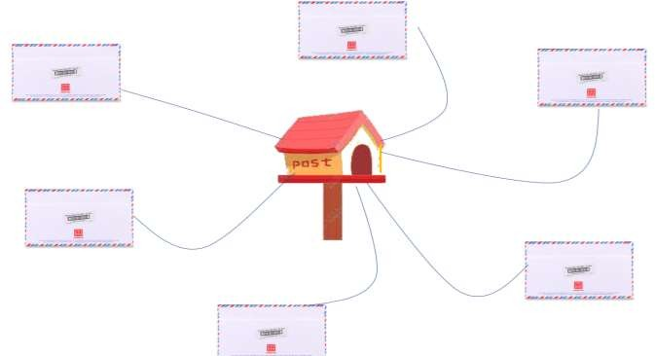
= 6
16 - ....
15 - ....
14 - ....
13 - ....
11 - ...
12 - ....


Bài 3. Hùng có 6 viên bi. Minh có nhiều hơn Hùng 8 viên vi. Hỏi Minh có bao nhiêu viên bi?

Tóm tắt

Hùng có : ….. viên bi Minh nhiều hơn …..viên bi Minh có : ……viên bi?
Bài giải

Số viên bi của Minh là :

…… + …….= ( viên bi)

Đáp số viên bi

Bài 4. Buổi sáng cửa hàng nhà Mai bán được 53 thùng mì tôm, ít hơn buổi chiều 8 thùng. Hỏi buổi chiều nhà Mai bán được bao nhiêu thùng mì tôm?
Bài giải:
……………………………………………………………………………………………………………………………………………………………………………………………………………………………………………………………………………………………………………………………………………………………………………………

